# LinkedList

Mit dem Beispiel soll eine Liste für die Verwaltung von Daten vom Typ String erstellt werden. Dazu sollen nicht die vorhandenen Collection Implementationen von Java verwendet werden, sondern eine eigene Implementation einer doppelt verketteten Liste.

1. Schauen Sie sich im Kapitel über die Collections den Aufbau einer verketteten Liste an und überlegen Sie sich eine geeignete Datenstruktur für einen Knoten. Zeichnen Sie ein UML Diagramm der Klasse und implementieren Sie diese.
2. Die Listen Implementation soll folgende Methoden zur Verfügung stellen:
   * Hinzufügen eines String am Ende der Liste
   * Hinzufügen eines String an einer beliebigen Position der Liste
   * Lesen eines String von einer bestimmten Position
   * Abfrage ob die Liste leer ist
   * Löschen eines String ein einer beliebigen Position
   * Abfrage der aktuellen Anzahl Element (Grösse) die in der Liste sind

Erstellen Sie ein Interface dass die genannten Funktionen zur Verfügung stellt. Dokumentieren Sie die einzelnen Interface Methoden mit JavaDoc inkl. der möglichen Fehlerfälle (Exceptions).

1. Bevor sie nun mit der Implementation beginnen, überlegen Sie sich die einzelnen Fälle die sie Implementieren müssen, wie zum Beispiel das Einfügen eines Elementes wenn die Liste leer oder das Löschen eines Elementes mitten in der Liste.  
     
   Zeichnen Sie für jeden Fall auf, was genau sie implementieren müssen, indem Sie den Zustand der Liste vor der Operation und nach der Operation aufzeichnen.  
     
   Beispiel: Zweites Element in die Liste einfügen  
   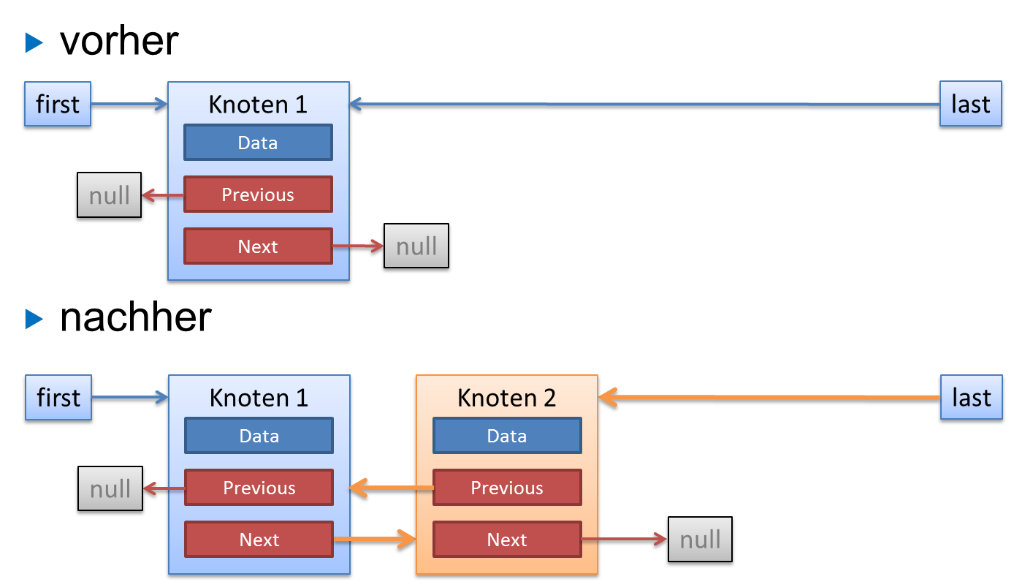
2. Implementieren Sie nun die einzelnen Methoden des Interface. Erstellen Sie dazu jeweils entsprechende Tests bevor Sie mit der Implementation beginnen.